Lineares Gleichungssystem (LGS) lösen mit drei Variablen
Ein LGS mit drei Gleichungen kann so gelöst werden:
1) Auflösen einer Gleichung nach einer Variablen
2) Einsetzen des ermittelten Terms in die beiden anderen Gleichungen
3) Lösen des Gleichungssystems mit zwei Gleichungen und zwei Unbekannten
4) Einsetzen der Lösung in die erste Gleichung zur Betsimmung der dritten Unbekannten

(I) 2a + 5b – 3c = 14
(II) 3a -5b -c = 11
(III) a + b + c = 1

(III) nach c auflösen: c = -1 – a – b
(III) in (I) 2a + 5b – 3( -1 – a – b ) =14 → 2a + 5b +4 + 3a + 3b = 14
(III) in (II) 3a – 5b - ( -1 – a – b ) = 11 → 3a – 5b +1 + a + b = 11

(I) 5a + 8b = 11

(II) 4a – 4b = 12 → a = -3 + b
(II) in (I) 5( -3 + b ) + 8b = 11
-15 + 13b = 11 | +15
13b = 26 | :13
b = 2

b = 2 in (II) a = -3 + 2 = -1
b = 2 in (III) c = -1 - (-1) – 2 = -2

Lösen quadratscher Gleichung mit drei gegebenen Punkten:
P₁(x₁,y₁), P₂(x₂,y₂), P₃(x₃,y₃)
einsetzen in allgemeinen Form: y = ax² + bx + c
(I) y₁ = ax²₁ + bx₁ + c
(II) y₂ = ax²₂ + bx₂ + c
(III) y₃ = ax²₃ + bx₃ + c

→ lösen mit LGS mit drei Variablen a,b,c

Funktionsterm einer Parabel bestimmen:
geeigneten Ansatz zur Lösung wählen:
allgemeine Form: f(x) = ax² + bx + c drei Punkte P₁, P₂ und P₃ Weeegegeben
Scheitelpunktform: f(x) = a( x + d )² + e Scheitelpunkt S(-d,e) und ein Punkt P gegeben
Nullstellenform: f(x) = a( x – x₁ ) ( x – x₂ ) Nullstellen N₁(x₁,0), N₂(x₂,0) und Punkt P geg.

Extremwertaufgaben lösen:
Wenn die Größe als quadratische Funktion mit nur einer Variablen ausdrücken kann, dann kann man von der Größe den Extremwert (max, min) bestimmen, indem man vorgeht:
1) Aufstellen eines Ansatzes für die Größe, die extrem werden soll
2) Aufstellen von Gleichungen, die die Beziehungen zwischen den Variablen beschreiben
3) Bestimmen eines Funktionsterms für die gesuchte Größe in Abhängigkeit nur einer Variablen
4) Ermitteln des Scheitelpunkts und Angabe des Extremwerts

Bestimme die Maße des Rechtecks mit einem Umfang von 48cm, dessen Flächeninhalt maximal ist und gib diesen an ( x:= Länge, y := Breite)
1) A (x;y) = x * y →Flächeninhalt A soll maximal groß werden, A= Länge(x) * Breite(y)
2) U = 2x + 2y = 48 →Umfang 2x Länge und 2x Breite
y = 24 – x
3) A(x) = x ( 24 – x ); 0 < x < 24
4) Nullstellen bestimmen: x₁ = 0 und x₂ = 24
Scheitelpunkt bestimmen:
Extremwert: A(x_{s}) = x_{s} ( 24 – x_{s} ) = 12 ( 24 – 12 ) = 144 → A = 144cm2
y = 24 – x_{s} = 24 – 12 = 12
Fläche ist am größten bei Länge = 12cm und Breite = 12cm

Schnittpunkte von Funktionsgraphen:
Koordinaten der Schnittpunkte zweier Graphen bestimmen:
1) Gleichsetzen der Funktionsterme
2) Lösen der Gleichung zB Lösungsformel
3) Einsetzend er Koordinaten des Schnittpunktes in einem der beiden Funktionsterme und berechnen der y-Koordinate des Schnittpunktes

f(x) = 2x + 1; D_{f} = R;
1) f(x) = g (x) →
2) | * ( x – 1 )
( 2x + 1 ) ( x – 1 ) = 2 | -2
2x² – x – 3 = 0
Lösungsformel: = =
x₁ = 1,5 x₂ = -1

3) f(x₁) = f (1,5) = 2 * 1,5 + 1 = 4 → S₁(1,5|4)
f(x₂) = f (-1) = 2 * (-1) + 1 = -1 → S₂(-1|-1)

Mengen;
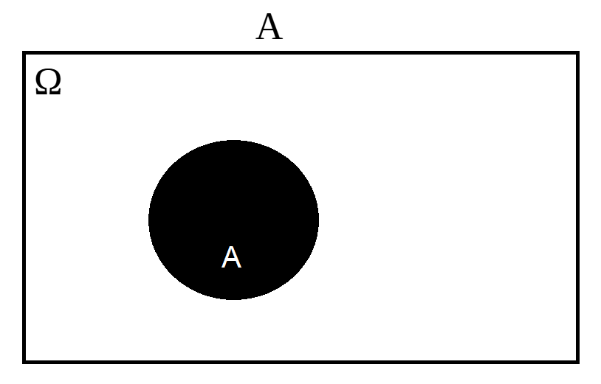

Menge A: zB alle Schüler, die Französisch haben

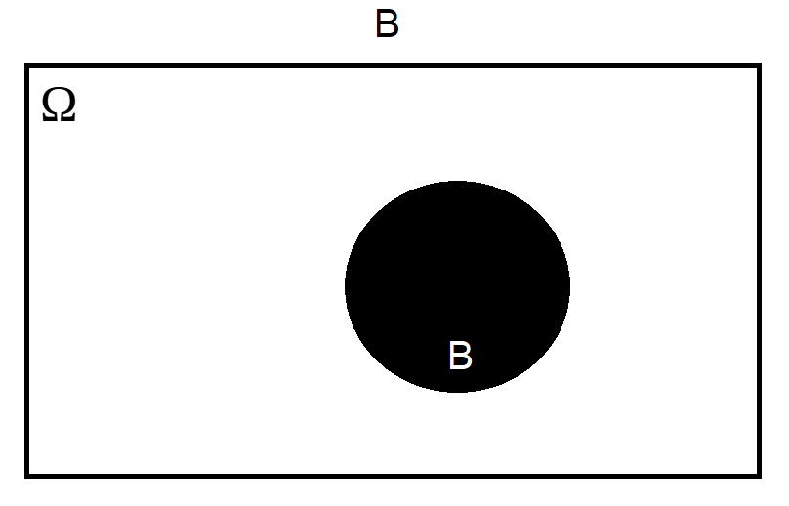

Menge B: zB alle Schüler, die Italienisch haben

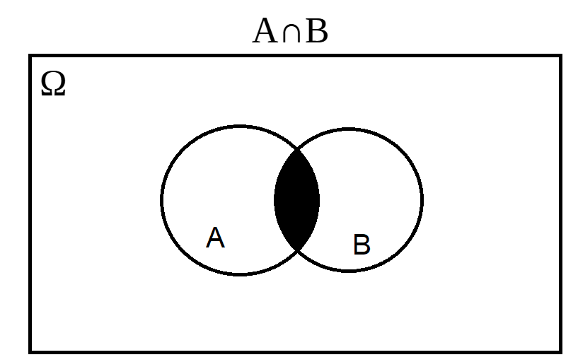

Menge A gechnitten mit B: zB alle Schüler, die Französisch und Italienisch haben.

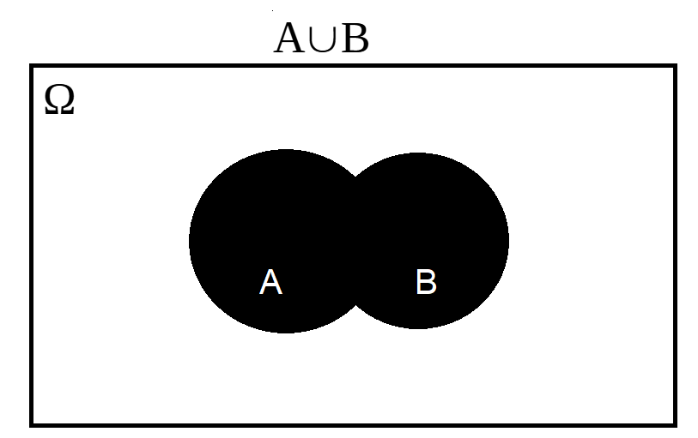

Menge A vereinigt mit Menge B: zB alle Schüler, die Französisch oder Italienisch haben

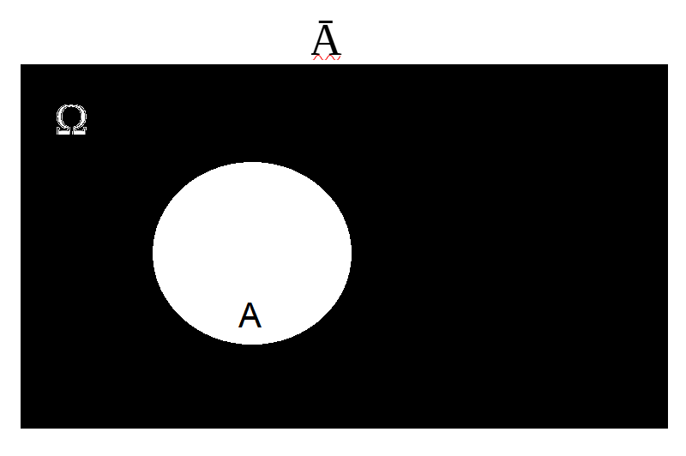

Menge ohne A: zB Alle Schüler, die kein Französisch haben

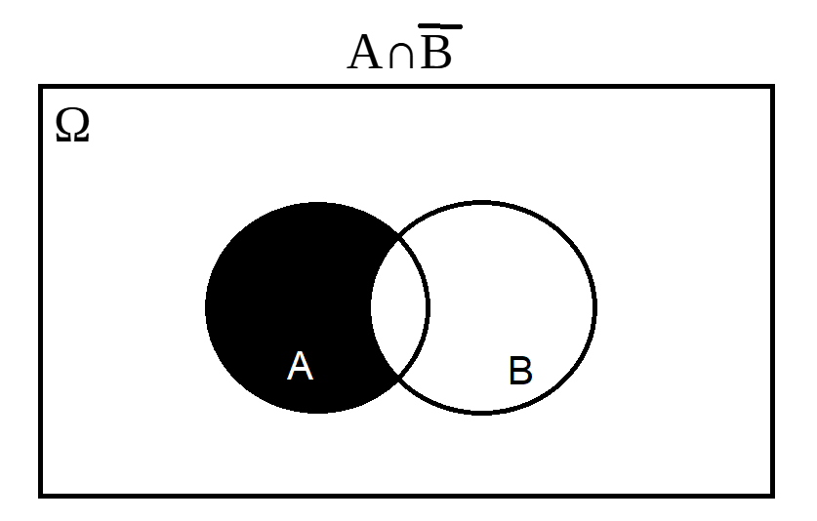

Menge A∩B̅: zB alle Schüler, die Franzöisch haben und kein Italienisch
Vierfeldtafeln

H: Häufigkeit
 | A | Ā | Summen
B | H(A∩B) | H(Ā∩B) | H(A∩B) + H(Ā∩B)
B̅ | H(A∩B̅) | H(Ā∩B̅) | H(A∩B̅) + H(Ā∩B̅)
Summen | H(A∩B) + H(A∩B̅) | H(Ā∩B) + H(Ā∩B̅) | Ω

Beispiel:
 | Fränzösisch | Kein Französisch
Italienisch | Alle Schüler, die Französisch und Italienisch haben | Alle Schüler, die Italienisch haben, aber kein Französisch | Summe aller Schüler, die Italienisch haben
Kein Italienisch | Alle Schüler, die kein Italienisch haben, aber Französisch | Alle Schüler, die kein Italienisch und kein Französisch haben | Summe aller Schüler, die kein Italienisch haben
 | Summe aller Schüler, die Französisch haben | Summe aller Schüler, die kein Französisch haben | Summe aller Schüler

Teste Dich S106/7
Schüler gesamt Ω=280, davon männlich A=160, 15% der Schüler Nichtschwimmer und 1/8 männlich.

Absolute Haüfigkeiten H:
 | Jungs | Mädchen
Schwimmer | 160-20=140 | 238-140=98 | 280-42=238
Nichtschwimmer | 160*1/8=20 | 22 | 280*0,15=42
 | 160 | 280-160=120 | 280
Relative Häufigkeiten (interpretiert als Wahrscheinlichkeiten):
 | Jungs | Mädchen
Schwimmer | 140 / 280 = 50% | 98 / 280 = 35% | 238 / 280 = 85%
Nichtschwimmer | 20 / 280 = 7% | 22 / 280 = 8% | 42 / 280 = 15%
 | 160 / 280 = 57% | 120 / 280 = 43% | 280 / 280 = 100%
Relative Häufigkeiten P:
 | A | Ā
B | P(A∩B) | P(Ā∩B) | P(B)
B̅ | P(A∩B̅) | P(Ā∩B̅) | P(B̅)
 | P(A) | P(Ā) | P(Ω)

Vereinigungsmenge: zB Alle die Schwimmer und Nichtschwimmer, die Jungs sind.
P(A∪B) = P(A∩B) + P(A∩B̅) + P(Ā∩B) oder 140 + 20 + 98 = 258
P(A∪B) = P(A) + P(B) - P(A∩B) 160 + 238 - 140 = 258

